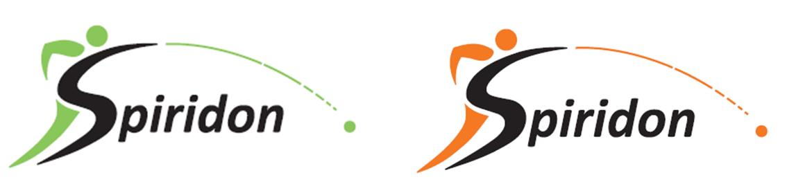
STEMFORMULIER CLUBKLEDING
Wij hebben als Werkgroep “Clubkleding” de afgelopen maanden verschillende ontwerpen voor nieuwe clubkleding gemaakt. Uiteindelijk hebben we twee prachtige ontwerpen in twee kleurencombinaties uitgewerkt.
We vinden het belangrijk dat zo veel mogelijk leden zich kunnen vinden in de keus voor de nieuwe clubkleding. Daarom krijg je nu de kans te stemmen op je favoriete ontwerp. De ontwerpen zijn bijgevoegd bij deze mail en te vinden op de website: http://www.spiridon.nl
Het ontwerp met de meerderheid aan stemmen zal -na goedkeuring door de Atletiekunie- in productie worden genomen. Daarop zal dan ook het nieuw clublogo worden verwerkt wat we in nauw overleg met het bestuur hebben ontworpen en uitgekozen.
Let op, alle leden (zowel kinderen als volwassenen) mogen ieder 1 stem uitbrengen! In een gezin kunnen er dus meerdere mensen stemmen. Daarom is het belangrijk naast je naam ook je geboortedatum in te vullen.
Hieronder kun je aangeven wat jouw favoriete ontwerp is:
Naam: | Ik kies voor ontwerp nummer (1, 2, 3 of 4):
Geboortedatum:

Ben je van plan om nieuwe basis clubkleding (shirt/singlet/tights) aan te schaffen? | zeker wel / waarschijnlijk wel / waarschijnlijk niet / zeker niet
Heb je interesse in andere clubkleding als bijvoorbeeld een jas / sweater / trainingspak / ………………………………………….. | zeker wel / waarschijnlijk wel / waarschijnlijk niet / zeker niet
Heb je interesse in accessoires als bijvoorbeeld een sporttas / bidon / spikes-tas / …………………………………………. | zeker wel / waarschijnlijk wel / waarschijnlijk niet / zeker niet
Welk rapportcijfer geef je aan het nieuwe clublogo? | 1 / 2 / 3 / 4 / 5 / 6 / 7 / 8 / 9 / 10

Graag uiterlijk maandag 6 maart 2017 mailen naar clubkleding@spiridon.nl of afgeven aan de trainer/trainster.
We hopen dat jullie allemaal stemmen en op de ALV van vrijdag 10 maart wordt bekend gemaakt welk kledingontwerp het is geworden!
Helga, Yvonne, Joris, Liza en Jacqueline

